读取用MX，按照之前的设置，

1. 可以使用两个mx进行通信，但是需要配置两个MX，一个逻辑站号1，一个逻辑站号2

同样如下图设置

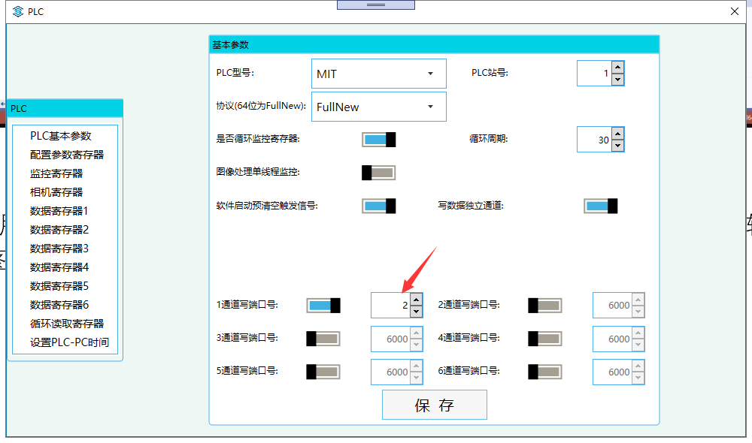

并且如果写只用端口1，写做了函数的兼容，不需要做其他修改

